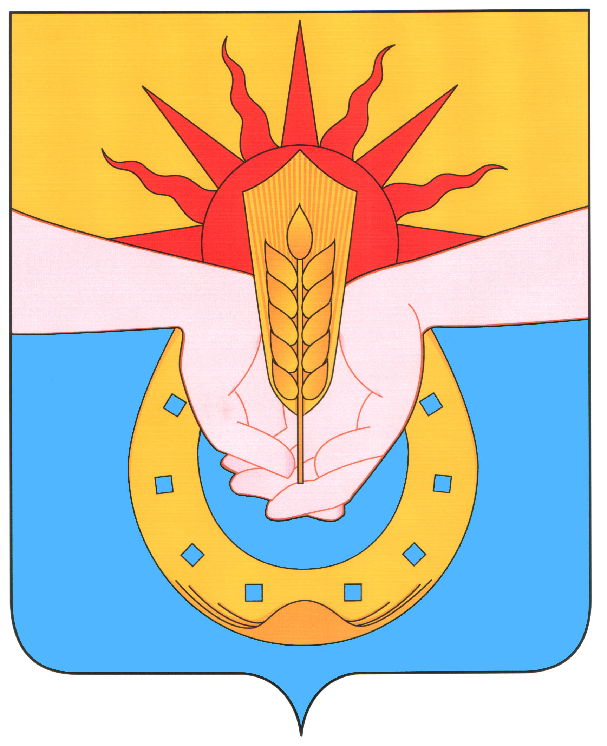
Совет муниципального образования
Успенский район

39 сессия
РЕШЕНИЕ

от 22 февраля 2023 №223

с. Успенское

Об утверждении отчета о выполнении программы

приватизации объектов муниципальной собственности

муниципального образования Успенский район за 2022 год

Руководствуясь Федеральным законом от 21 декабря 2001 года № 178-ФЗ «О приватизации государственного и муниципального имущества», решением Совета муниципального образования Успенский район от 28 марта 2017 года № 168 «Об утверждении Положения о порядке управления и распоряжения объектами муниципальной собственности муниципального образования Успенский район», рассмотрев отчет о выполнении программы приватизации объектов муниципальной собственности муниципального образования Успенский район за 2022 год, Совет муниципального образования Успенский район, р е ш и л:
1. Утвердить отчет о выполнении программы приватизации объектов муниципальной собственности муниципального образования Успенский район за 2022 год (прилагается).
2. Обнародовать настоящее решение в соответствии с Уставом муниципального образования Успенский район.
3. Контроль за выполнением настоящего решения возложить на председателя постоянной комиссии по социально-экономическим вопросам и бюджету, финансам, налогам и распоряжению муниципальной собственностью Совета муниципального образования Успенский район С.К. Поляновского и заместителя главы муниципального образования Успенский район по вопросам экономического развития В.В. Шевченко.
4. Решение вступает в силу со дня его обнародования.

Исполняющий обязанности
главы муниципального
образования Успенский район Е.И. Тороп

Председатель Совета
муниципального образования
Успенский район Р.Х. Воруков

Приложение к решению Совета муниципального образования Успенский район
от 22 февраля 2023 года № 223

Отчет о выполнении программы приватизации

объектов муниципальной собственности муниципального образования Успенский район за 2022 год

Решением Совета муниципального образования Успенский район от 27 апреля 2022 года № 144 «Об утверждении программы приватизации объектов муниципальной собственности муниципального образования Успенский район на 2022 год», утверждена программа приватизации объектов муниципальной собственности муниципального образования Успенский район на 2022 год, которая включала 3 объекта муниципального имущества.

Продажа не проводилась в связи с отсутствием потенциальных покупателей.
За 2022 год из 3 объектов реализовано 0 объектов муниципального имущества.
Программа Приватизации не реализована.

Исполняющий обязанности
главы муниципального
образования Успенский район Е.И. Тороп

